Julkaistu Eläkkeensaaja-lehdessä 4/2018

Uusia tuulia opintosihteerien kurssilta

Liiton järjestämälle opintosihteerien kurssille kokoontui opintosihteerin tehtäviä hoitavia yhdistysaktiiveja seitsemästä EKL-yhdistyksestä. Kurssi pidettiin Rajaniemen lomakeskuksessa viime huhtikuussa.
Liitosta mukana olivat järjestösuunnittelijat Marja Raitoharju ja Jarkko Utriainen. Kurssi oli pikemminkin yhdessä pohdiskelua ja ideointia ja siten hyvin hedelmällistä mukana olleille. Tässä kerrotaan tärkeimmistä kurssilla esille nousseista teemoista.

Kerhotoiminnasta koulutustoimintaan

EKL-kentässä on koulutustoiminta perinteisesti pohjautunut opintokerhojen toiminnalle. Kerhotoiminnan vahvimpina aikoina yhdistysten opintosihteerien tehtäviä olivatkin lähinnä kerhotoiminnan seurantaan ja raportointiin liittyvän paperiliikenteen hoitaminen yhdessä kerhon ohjaajien ja taloudenhoitajien kanssa. Tilanne kuitenkin muuttui vuoden 2016 lopussa, kun kerhotoimintaan suunnattu tuki loppui ja kurssituki jäi ainoaksi tukimuodoksi.
Tukea siis alettiin myöntää vain koulutukselliseen toimintaan ja yhdistyksissä herätettiin kurssimuotoisen toiminnan ajattelu. Kerhotoiminnan rinnalle nousivat kurssit ja koulutus. Tämä muutos on johtanut epätietoisuuteen yhdistysten opintosihteerien nykyisistä ja tulevista tehtävistä. Onko yhdistyksen opintosihteeri tulevaisuudessa enemmänkin koollekutsuja ja strategiseen suunnitteluun perustuvan yhdistystoiminnan koulutuskoordinaattori? Onko hän aivan jotain muuta, kuin sihteeri sanan varsinaisessa merkityksessä? Yhdistysten kerhotoiminta ei lakkaa, mutta koulutustoiminta tulee yhä selvemmin teknisesti erottumaan siitä.

Opintosihteerin toimenkuva

Mitä voisivat opintosihteerien tehtävät ja toimenkuvat nyt ja tulevaisuudessa olla? Kurssilla käytiin läpi EKL:n aiemmilla kursseilla valmistuneita opintosihteerin toimenkuvaluonnoksia ja mietittiin tehtäviä yhdessä. EKL tulee tekemään ehdotuksen opintosihteerin toimenkuvasta ja edellytyksistä liiton kotisivuille. Se ei kuitenkaan tule paljoakaan poikkeamaan kurssilla rakentuneesta opintosihteerin tehtävälistasta:
Opintosihteerin tehtäviä EKL-yhdistyksessä:
- Kurssien suunnittelu ja toteutus
- Hallituksen ja kerhonvetäjien suunnittelutapaamisten järjestäminen
- Tehtävien delegointi
- Jäsenten innostaminen ja ohjaaminen opiskeluun
- Myönteisen palautteen antaminen
- Me-hengen luominen
- Koulutustarpeiden kartoittaminen
- Uusien kurssivinkkien vastaanottaminen
- Yhteinen Ideointi
- Yhteydenpito kurssien ja kerhojen vetäjiin
- Kerhojen vetäjien ja kouluttajien tukeminen ja ohjaaminen
- Yhteydenpito EKL:ään
- TSL-kurssitukien haku ja raportointi
- EKL:n koulutuksista tiedottaminen yhdistyksessä

Kurssilla nähtiin koulutustoiminnan kannalta hyväksi strategioiden tulo yhdistyksiin, sillä toiminnan taustalla olevaan strategiaan pohjautuva kurssisuunnittelu on helpompaa ja sen voi ulottaa kauemmas tulevaisuuteen. Laadukas ja hyvin rakennettu koulutustoiminta nähtiin myös tärkeäksi tekijäksi yhdistyksen näkyvyyden ja tunnettuuden kasvattamisessa.
Kurssilla nähtiin selväksi, että omalta kotikunnalta yhdistyksen toimintaan saatavien avustusten hakeminen ja raportointi eivät kuulu opintosihteerien tehtäviin – ellei avustusta sitten haeta juuri koulutustoiminnan tarpeisiin.
Myös nykyisin vielä yleisesti käytössä oleva tehtävänimike opintosihteeri nähtiin jotakuinkin aikansa eläneeksi, kerhoihin perustuvan toiminnan aikalaiseksi. Uudeksi nimikkeeksi olivat ehdolla opintosuunnittelija, opinto-ohjaaja sekä erilaiset ”savolaiseen suuhun sopimattomat” koordinaattorit, mutta parhaiten tehtävään sopivaksi nimikkeeksi todettiin opintovastaava.
Kurssilaisten mielestä opintosihteerillä tulisi olla varajäsen pidempiä poissaoloja tai äkillisiä tehtävänvaihtoja varten. Varajäsenen merkitys kasvaa varsinkin silloin, kun koulutustoimintaa aletaan suunnitella pidemmällä aikajanalla. Todettiin myös, että tehtävien ja vastuiden vastaanottamisen kynnys voisi madaltua silloin, kun yhdistys esimerkiksi yhteistyössä EKL:n kanssa kouluttaa uudet vastuuhenkilöt tehtäviinsä.

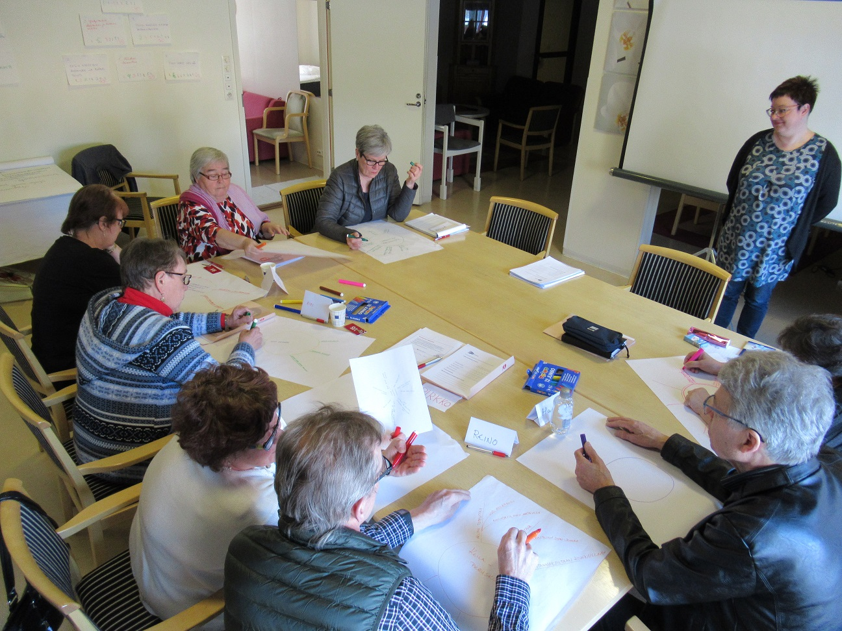

Opintosihteerien kurssin oppilaat harjoitustöiden äärellä.
Kuva: Jarkko Utriainen

Kerho vai kurssi

Kurssilla opitaan uutta, kerhossa harjoitellaan ja harrastetaan kurssilla opittua. Kurssista voi kehittyä kerho ja kerho voi hakea tukea kerhotoimintaa edistävälle kurssille. Näitä mottoja ja oivalluksia opintosihteerien kurssilla käytyjen keskustelujen tiimoilta nousi.
Yhdistyksen kerhotoiminta ja koulutustoiminta eivät siis ole toisiaan poissulkevia toimintoja. Yhdistyksissä vain on oivallettava, mikä on opinnollisen tavoitteen sisältävää koulutustoimintaa ja mikä kerhotoimintaa.
Asiaa kannattaa käännellä ja monia kerhojenkin toimintoja voi muokata opinnolliseen muotoon. Esimerkiksi kerhojen järjestämät kulttuurimatkat voi nimetä opintomatkoiksi ja niistä voi tehdä koulutuksellisia hankkimalla matkoille ja matkakohteisiin oppaat.
Kulttuurimatkojen opinnolliset osuudet (esim. historiaan tai arkkitehtuuriin tutustuminen) voivat olla kurssia tai koulutusta, sillä näille osuuksille voi määritellä opinnolliset tavoitteet. Kurssitukijärjestelmät kuitenkin rajaavat tukien myöntämistä ja saamista siten, että kannattaa varsin tarkkaan harkita, mitä koulutuksen piiriin aikoo laittaa. Kaikesta ei saa aikaan koulutusta ja perinteistä kerhotoimintaa ei kannata lähteä liikaa repimään.

TSL-kurssituki

Kurssilla käytiin varsin seikkaperäisesti läpi TSL-kurssituntien hakeminen ja raportointi. Kurssilaisten mielestä EKL-yhdistyksissä tämän tuen hakeminen on vielä siinä määrin lapsenkengissä, että hakemisen tueksi tarvittaisiin alueellisia TSL-kurssitukikoulutuksia.
Ohjeita, opastusta ja vinkkejä siis tarvitaan. Kurssin ohjaajat painottivat TSL-kurssitukihakemuksissa erityisen huomion kiinnittämistä opinnollisen tavoitteen miettimiseen ja kirjaamiseen, sillä sen avaaminen auttaa paremmin ymmärtämään koko kurssin tarkoituksen ja sen käytännön suunnittelun.
Tukea tulee hakea vain kurssimuotoiselle opiskelulle eikä kerho-sanaa kannata käyttää hakemuksissa (ei varsinkaan haettavien kurssien nimissä). Kurssin harjoitustöissä opiskeltiin mm. sitä, miten yhdistystapaamisten alussa järjestettävistä asiantuntijaluennoista saadaan tehtyä yhteen kurssitukihakemukseen sisällytettäviä luentosarjoja.
Kurssilla kerrattiin myös jo monille tuttuja käytännön kurssitukiasioita, kuten sitä, että keväälle haettuja kursseja ei voi automaattisesti itse siirtää syksylle.

Jarkko Utriainen, järjestösuunnittelija

